CAPTURA EJERCICIO 5

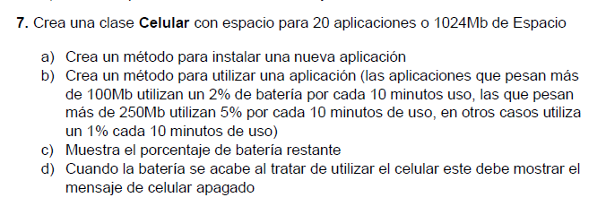

JAVA

